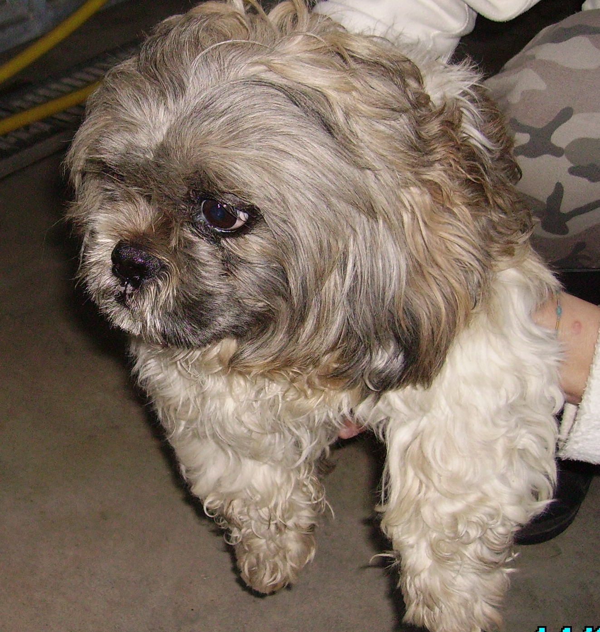

ICE
Ice è un cagnolino Shitzu del 2009, dal carattere mite e tranquillo. Si cerca per lui una bella famiglia, che gli offra divano e passeggiate!

Canile di Ravenna 0544 453095

